SARI ASIH SEKAR WANGI

A11.2021.13733

A11.4405

TUGAS 1

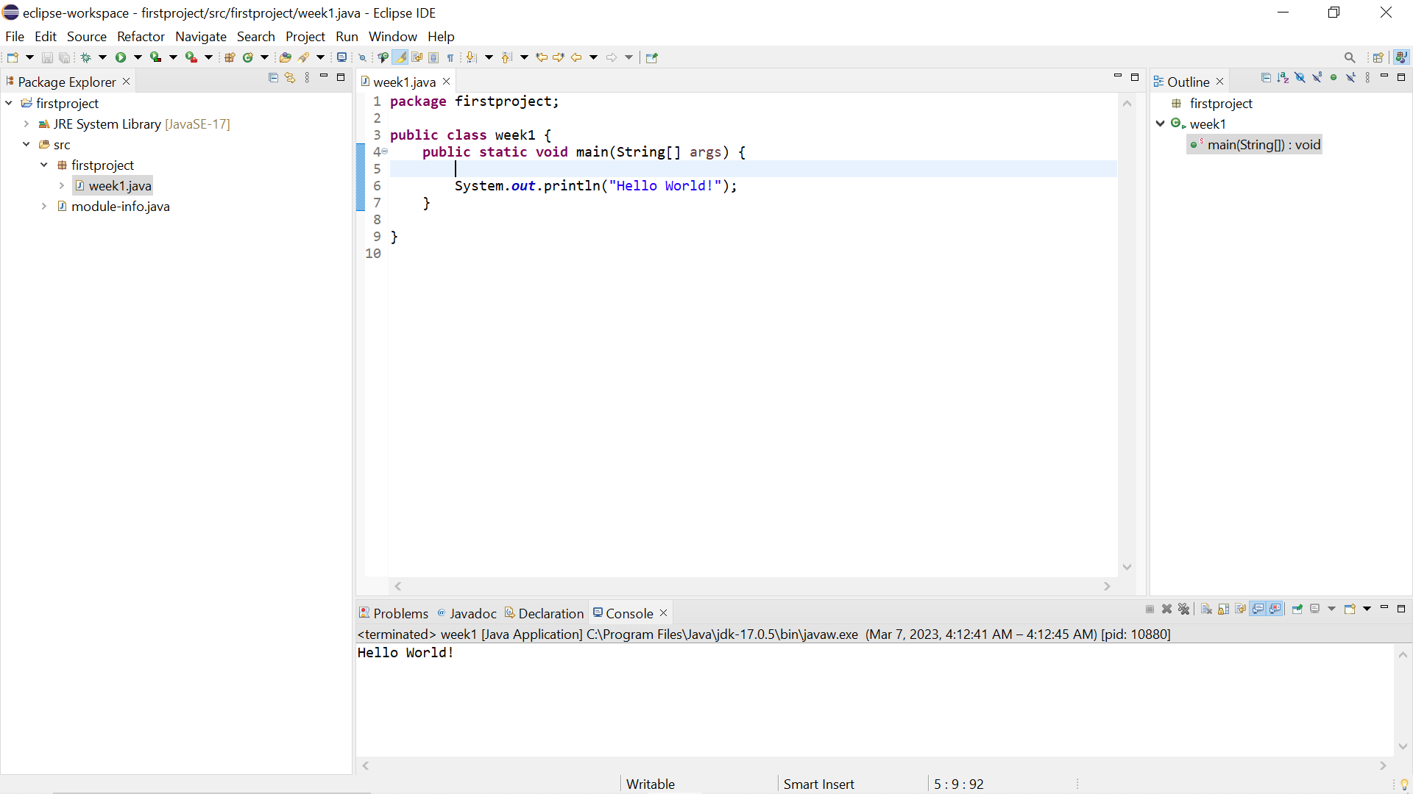

Hasil runningan dari program diatas akan mencetak kata “Hello World!” sesuai dengan perintah:

*System.out.println(“Hello world!”);*

Source code diatas adalah perintah untuk mencetak kata hello world.